FOMC 금리변동 분포 예측과 정책결정자의 비대칭 손실함수 추정
엄태준
2025-09-14
010-2350-6893
Table of Contents
초록 2
서론 2
본론 2
이론적 배경 2
데이터 설명 및 변수 사전 4
연구 진행 과정(실증 구현 기록) 6
모형 구성과 평가 7
손실함수의 역추정 8
2025-09-17 회의의 분포 기반 예측 8
결론 8
참고문헌 9

초록
본 연구는 기준금리 변화의 분포 예측을 출발점으로 하되, 정책결정자 관점의 비대칭 손실함수 추정을 최종 목표로 한다. 문헌을 바탕으로 변수 후보군을 구성하고, 중요도 분석으로 영향력이 큰 변수들을 선별하여 모형을 구축한다. 초기 점검에서 금리수준 변수(DGS2, DGS10 등)가 높은 중요도를 보여 목표변수인 금리변화와의 직접적 연계 및 정보 누출 가능성이 확인되었다. 본선 분석에서는 금리수준 변수를 제외하고 핵심 변수만으로 예측 분포를 산출한 뒤 경제학적으로 설명할 수 있는 변수들로 식을 구성하고 설명력을 확보한다. 이후 정책결정자의 손실함수의 비대칭 파라미터를 역추정한다. 마지막으로 분포 기반 접근을 통해 2025-09-17 회의의 금리변동에 대한 기댓값을 제시한다.

서론
금리 결정은 경기 과열과 침체 사이의 비대칭 비용이 포함되어 있다. 본 연구는 금리변동의 확률 분포의 값을 통해 이를 예측하는 것이 목표이다. 그 분포하에서 기대손실 최소화 규칙을 실현하려한다. 절차는 다음과 같다. (1) 변수 후보군을 구성하고 1차 학습과 중요도 분석으로 영향력을 점검한다. (2) 누출 우려가 있는 금리수준 변수는 배제하고, 스프레드·실물·금융지표 중심으로 재 학습한다. (3) 핵심 변수 중 설명력이 없는 변수는 제거한다. (4) 리스크를 요약해 손실함수를 역추정하고, 대상 회의일의 금리변동을 분포 형태로 제시한다.

본론

이론적 배경
연속형 오차 $e=y-f$에 대해 손실함수 $L\left(e\right)$를 정의한다. 일반적으로 $L\left(0\right)=0$이며 $\left|e\right|$가 커질수록 손실이 증가한다.
(1) 제곱오차 손실
$$L\left(e\right)=ae^{2}, a>0, f^{*}\left(z\right)=arg\min_{f}E\left[L\left(Y-f\right)∣Z=z\right]=E\left[Y∣Z=z\right].$$
(2) 선형–선형(절대오차 비대칭) 손실
$$L\left(e\right)=\left\{\begin{matrix}aα e, & e>0, \\ -a\left(1-α\right) e, & e≤0,\end{matrix}\right. 0<α<1,$$
이때 최적 예측치는 조건부분포의 $α$ 분위수이다:
$$f^{*}\left(z\right)=F_{Y∣Z}^{-1}\left(α\right).$$
(3) Linex 손실
$$L\left(e\right)=a_{1}\{exp\left(a_{2}e\right)-a_{2}e-1\}, a_{1}>0, a_{2}≠0, f^{*}\left(z\right)=\frac{1}{a_{2}}lnM_{Y∣Z}\left(a_{2}\right),$$
여기서 $M_{Y∣Z}\left(t\right)=E\left[exp\left(tY\right)∣Z\right]$는 조건부 모멘트생성함수다.
이산 정책선택 $a∈\{-50,-25,0,25,50\}$과 분포 $P\left(Y=y\right)$가 주어질 때, 비대칭 이차 손실
$$L\left(a-y;α,β\right)=\left\{\begin{matrix}α{\left(a-y\right)}^{2}, & a-y>0, \\ β{\left(a-y\right)}^{2}, & a-y≤0,\end{matrix}\right.$$
의 기대손실은
ELa=y∈{-50,-25,0,25,50}​La-y;α,β PY=y,
이며 최적 행동은 $a^{*}=arg\min_{a}EL\left(a\right)$로 정의된다.

기댓값과 선형투영의 역할
조건부 기댓값 $E\left[Y∣Z\right]$는 제곱오차 손실 하에서의 이론적 최적 예측치이다. 선형 모형 집합으로 제한하면 선형투영 $f\left(z\right)=Z^{⊤}β^{*}$가 해당 집합 내 최소 MSE 예측을 제공하며,
$$E​\left[Z\{Y-Z^{⊤}β^{*}\}\right]=0$$
을 만족한다. 반복기대법칙 $E\left[Y\right]=E​\left[E\left[Y|Z\right]\right]$은 예측 분해와 검증의 기초가 된다.

변수·모형 선택의 절충관계
설명변수 차원이 $k$일 때 기대위험의 직관적 분해는
$$R_{k}≈σ^{2}+\frac{k}{T}σ^{2}+\text{(}\text{누락편향}\text{)}$$
으로 볼 수 있다. 첫 항은 예측불가 잡음, 둘째 항은 매개변수 추정으로 인한 분산(표본 $T$에 반비례), 마지막 항은 변수 누락으로 인한 편향이다. 정보기준은 이를 수식화한다:
$$AIC=ln\left({\hat{σ}}_{k}^{2}\right)+\frac{2n_{k}}{T}, BIC=ln\left({\hat{σ}}_{k}^{2}\right)+\frac{n_{k}lnT}{T}.$$
이번 연구에서는 shap과 ols에서 각 변수별 p-value를 통해 변수를 제거할 것이다.

데이터 설명 및 변수 사전
설명변수는 총 37개이며, 역할(Role)과 직접적 금리 연동(RATE_LIKE) 여부는 아래와 같다. RATE_LIKE 변수들은 정보 누출 가능성 때문에 최종 모형에서 제외하였다.
series | role | description | RATE_LIKE 제외
DGS10 | Rates/Policy | 10년물 국채수익률 | Yes
DGS2 | Rates/Policy | 2년물 국채수익률 | Yes
DGS3MO | Rates/Policy | 3개월물 T-bill | Yes
EFFR | Rates/Policy | 유효연방기금금리 | Yes
DFEDTARU | Rates/Policy | 연준 기준금리 상단 | Yes
DFEDTARL | Rates/Policy | 연준 기준금리 하단 | Yes
SOFR | Rates/Policy | 담보부 익일물금리 | Yes
T10Y2Y | Yield Curve | 10Y–2Y 스프레드 | Yes
T10Y3M | Yield Curve | 10Y–3M 스프레드 | Yes
MTSDS133FMS | Rates/Policy | 3M 단기금리(세컨더리마켓) | Yes
PCEPI | Inflation | PCE Headline | No
PCEPILFE | Inflation | Core PCE | No
CPIAUCSL | Inflation | CPI(U) Headline | No
CPILFESL | Inflation | Core CPI | No
PPIACO | Inflation | 생산자물가지수 | No
DFII10 | Inflation/RealRate | 장기 기대인플레(브레이크이븐, 10Y) | No
GDP | Activity | GDP(명목, 분기) | No
GDPC1 | Activity | GDP(실질, 분기) | No
INDPRO | Activity | 산업생산지수 | No
PAYEMS | Labor | 비농업 고용 | No
UNRATE | Labor | 실업률 | No
CIVPART | Labor | 경제활동참가율 | No
UMCSENT | Sentiment | 미시간 소비자심리지수 | No
DTWEXBGS | FX/Markets | 무역가중 달러지수 | No
SP500 | Markets | S&P 500 지수 | No
VIXCLS | Markets | VIX 변동성지수 | No
DCOILBRENTEU | Commodities | 브렌트유 | No
DCOILWTICO | Commodities | WTI | No
HOUST | Housing | 주택착공 | No
PERMIT | Housing | 건축허가 | No
USSTHPI | Housing | 주택가격지수(USSTHPI) | No
SPCS20RSA | Housing | Case–Shiller 20대 도시 | No
RSAFS | Activity | 소매판매 지표군 | No
BUSLOANS | Credit | 상업·산업대출(C&I) | No
M2SL | Money | 통화지표 M2 | No
GFDEGDQ188S | Fiscal/Leverage | 연방정부부채/GDP | No
NFCI | Financial Conditions | 시카고 연은 금융상황지수 | No

연구 진행 과정(실증 구현 기록)
- 아이디어 및 데이터 수집: Shahvaroughi Farahani (2021)에서 아이디어를 얻어FRED에서 미국 거시·금융 변수를 수집하고 2024년 9월부터 현재까지 일 단위로 병합 후 진행하였다. 일 단위 데이터가 없는 경우 불연속적인 점들을 선형식으로 연결한 다음 날짜를 만든 후 회귀식으로 나온 값으로 대체하였다.
- 초기 중요도 점검: RF+SHAP으로 전 변수 중요도를 산출하자 DGS2, DGS10 등 금리수준 변수가 지배적으로 나왔다. 이는 이 지표 자체가 금리에 대한 내용을 미리 표현하는지 고려해 제외하였다.
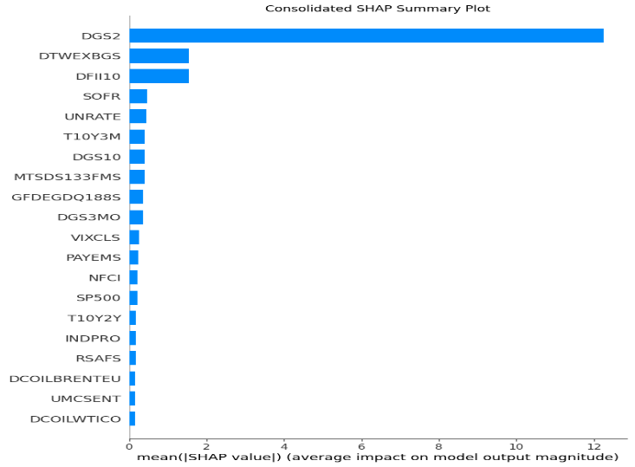
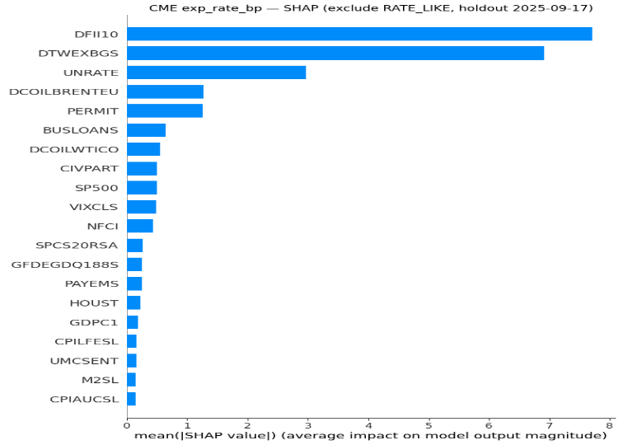
- 누출 통제: RATE_LIKE(금리수준·스프레드·정책금리 계열 10개) 제외 후 재학습을 진행하였다.
- 전진선택 및 절충: SHAP 상위 $k$ 전진선택으로 시계열 CV MAE 비교. $k=7∼8$ 구간이 가장 낮은 MAE를 이룬다. 유사 지표 중복 최소화와 해석성을 위해 $k=7$ 최종 채택하였다.
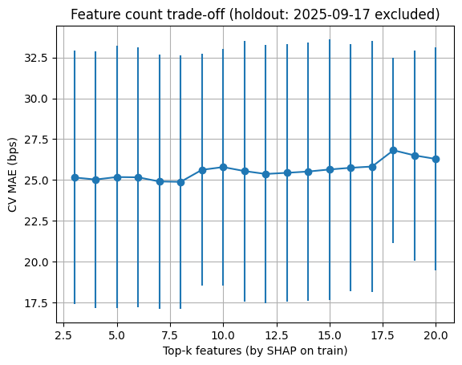
- 추정: $k=7$ 변수로 OLS(HAC), RF와 SHAP을 통해 구해보았다. OLS에서 일부 지표(DFII10, DTWEXBGS, PERMIT, CIVPART 등) 유의함을 보여주었기에 다시 생각해볼 필요가 있다. RF와SHAP으로 금리변동 예측을 위해 인플레 기대–달러–노동시장의 변수를 확인할 수 있다.
- 홀드아웃 평가: 2025-09-17 FOMC를 훈련에서 제외한다. RF는 약 20bp MAE, OLS는 20~23bp 구간을 가진다.
- 시계열이기에OLS HAC를 선택하였다.
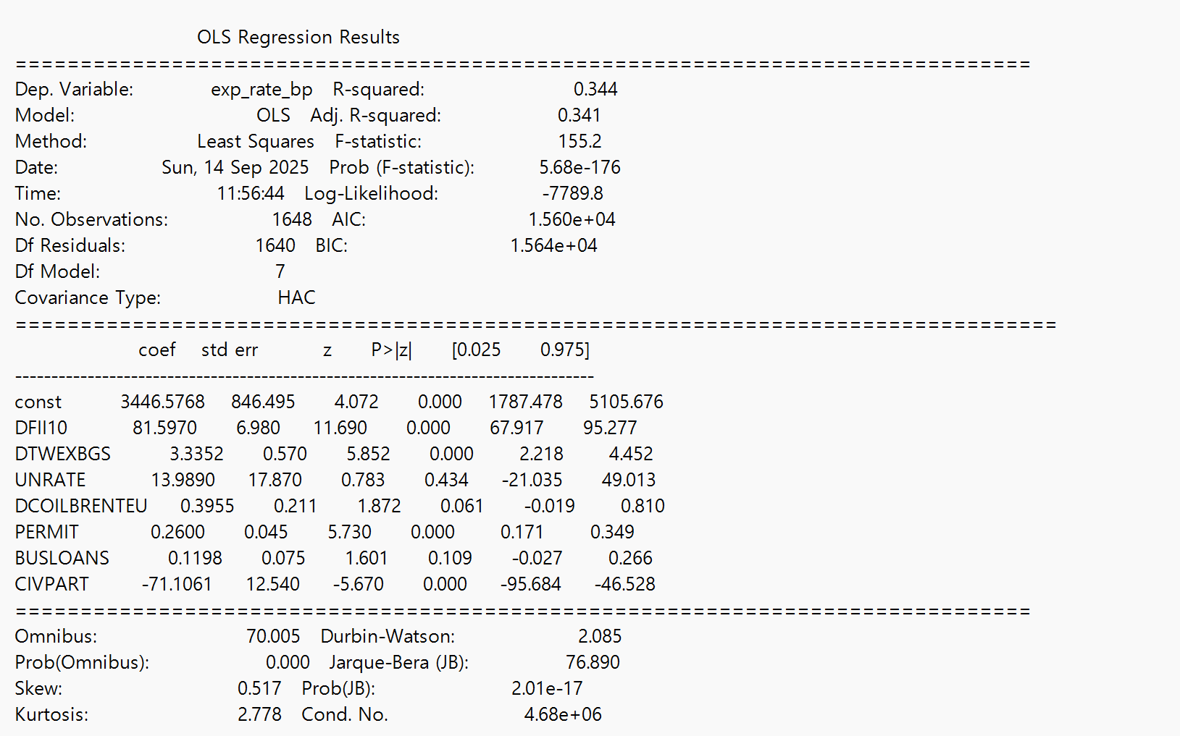
설명력이 낮은 변수가 존재해서 이를 해결하기 위해 가장 설명력이 낮은 변수부터
삭제를 진행하였다.
- 여전히 변수 축소의 필요성을 느껴 가장 유의하지 않은 수치를 1개씩 빼면서 진행하였다.
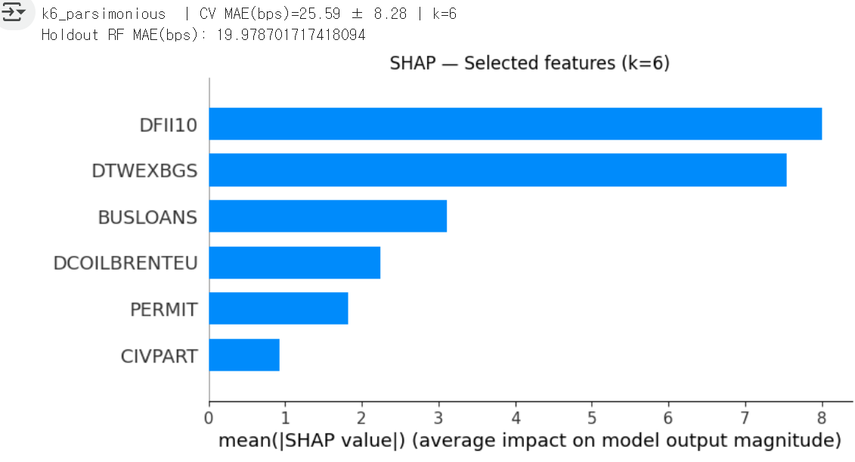
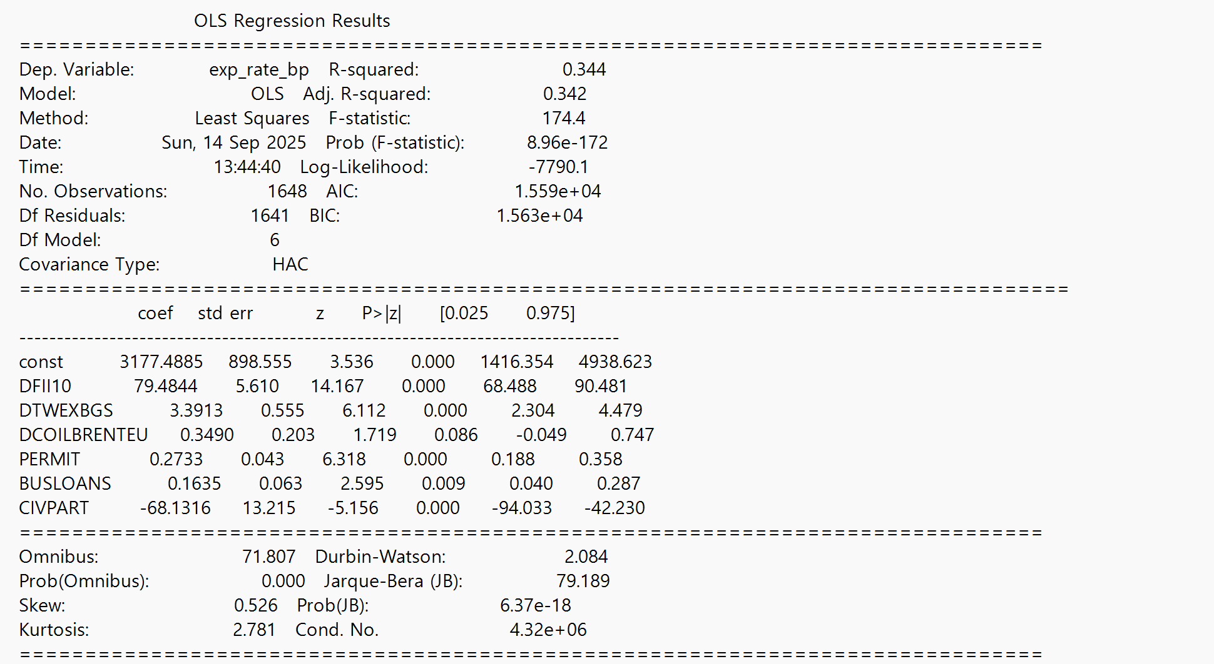
mae는 상승했지만 ols결과 변수의 p-value가 감소한 것을 확인 한번 더 동일 작업을 진행해보았다.
- 최종모델 선정
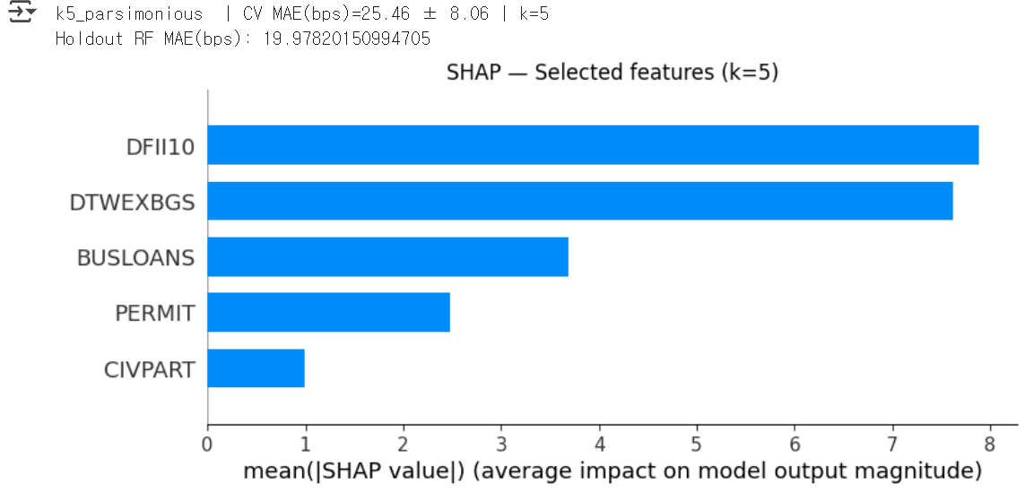

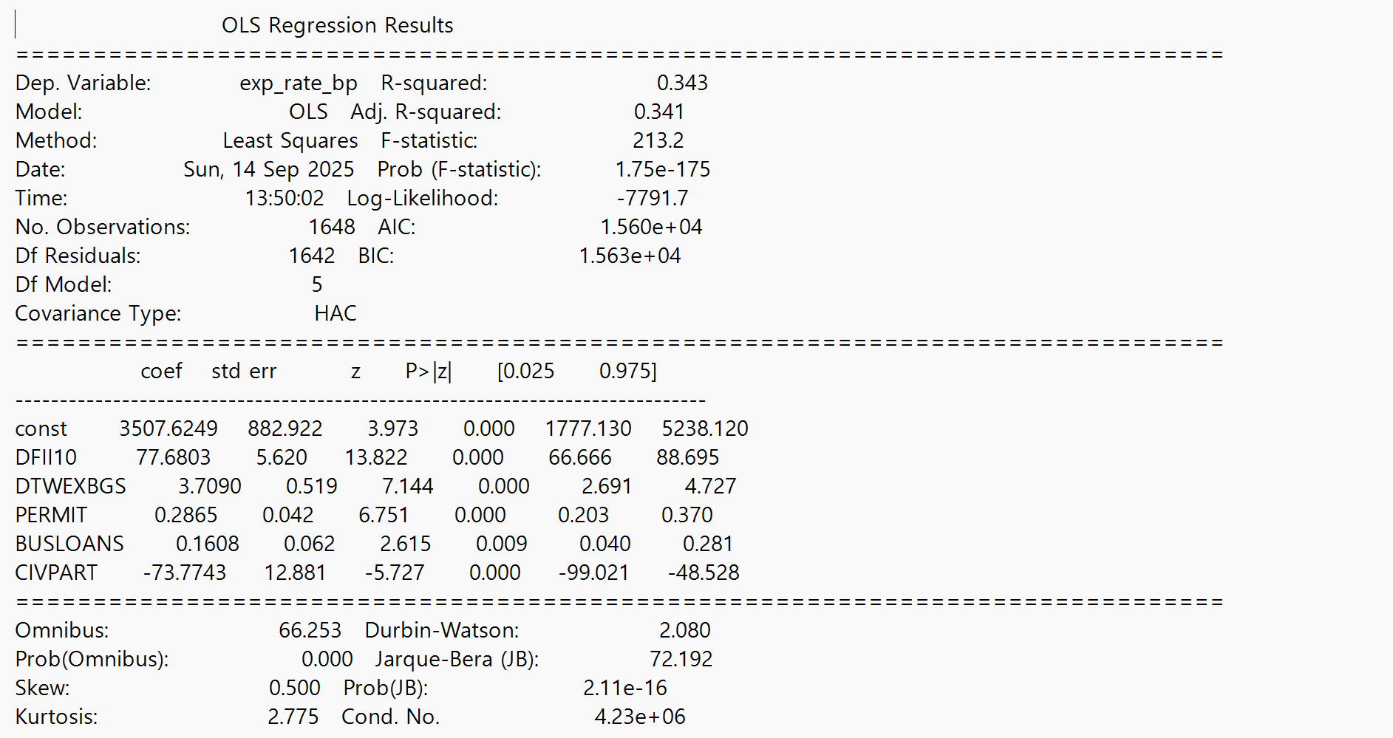
최종 선정된 변수는 DFII10, DTWEXBGS, PERMIT, CIVPART, BUSLOANS 이다.
회귀식은
이다.
- 정책 시사점: 장기 인플레 기대(DFII10), 달러(DTWEXBGS)
의 축이 기대금리 형성에 핵심.

모형 구성과 평가
- OLS(설명 중심): 선택된 변수로 선형회귀를 추정하고, 계수와 신뢰구간으로 방향성과 규모를 해석한다. (표준오차는 HAC).
- Random Forest(예측·비선형): 비선형·상호작용을 포착하고, SHAP로 각 시점·각 변수의 기여도를 계량화한다.
- 모형선택 결과(과정): CV MAE 기준 $k=7$ 이 가장 간결하면서도 손실 증가가 없는 구간(≈24.9bp)으로 확인되었고, 홀드아웃에서는 RF가 약 20bp, OLS는 20~23bp 수준의 MAE를 보였다.
- 모형선택 결과(최종) CV MAE는 소폭 상승(25.46bp) 하지만 설명력이 있는 변수들로만 구성하여 k=5의 모델을 만들고 회귀식을 도출해보았다.

손실함수의 역추정
회의 $t$의 예측 분포가 $\{\left(y_{j},p_{t,j}\right)\}_{j}$ 로 주어지고, 정책선택 집합이 $A=\{-50,-25,0,25,50\}$ (bp)일 때, 비대칭 이차 손실
$$L\left(a-y;α,β\right)=α(a-y)+β(y-a)$$
의 기대손실은
$$EL\left(a\right)=αE[\left(a-y\right)]+βE[\left(y-a\right)]$$
이를 미분하여 0이 되는 값을 구하면 최적의 a*를 구할 수 있다.
$$\frac{d}{da}\left(EL\left(a\right)\right)=αF\left(a\right)-β\left(1-F\left(a\right)\right)$$
$$αF\left(a\right)=β\left(1-F\left(a\right)\right)$$
$$F\left(a\right)= β/(β+α)$$
25년 9월 현재 발표된 지표 중 중요 지표로 나왔던 5가지를 통해 이를 구해보자면 1)주거가 약화되고 2)노동이 약화되고 3)실질금리가 높으며 4)달러는 약세이며5)대출은 확대된 상황이다. 이때 과도긴축에 대해서 가중치를 주어 $\frac{α}{ β}>1$로 성정한다. 즉 이는 0을 기준으로 -25bp로 가는 확률이 크다고 볼 수 있다.

2025-09-17 회의의 분포 기반 예측
실제로 25년 8월부터 현재까지 -25bp에 대한 의견은 확정적이었고 고용시장의 둔화발표 등으로 인해 빅컷의 확률까지 언급이 되었다. 그럼에도 현재(25년 9월 14일)기준 cme에서는 25bp인하에 대한 확률을 93.4%로 보고있다. 회의기반 분포를 예측하는 것은 실행하지 못했다. 다만 현재 지표를 기준으로 기댓값은 363.85bp로 예상된다. 물론 이는 실제 예측인 400-425구간과 크게 차이난다.

결론
금리 변동 예측을 위해 변수를 선정하고 이의 영향력을 shap을 통해 시각화 해보았다. 이후 금리에 대한 직접적으로 연관 있는 변수는 제거하며 mae기준 최적의 조합을 만들어 보았다. 인플레이션 기대(DFII10)–달러(DTWEXBGS)–노동시장(UNRATE) 이 시장 기반의 정책 기대를 형성하는 핵심 축임을 확인했다. 비선형·상호작용을 허용한 RF는 예측력(홀드아웃 약 20bp MAE) 에서 우수했고, OLS-HAC은 정책 해석에 적합한 간결한 메시지를 제공했다. 노동의 경우 설명력이 부족한 변수였기에 이를 제거한 뒤 최종적으로 5개의 지표를 통해 모델을 완성할 수 있었다. 이후 최근 데이터를 통해 현재의 상태를 파악한 후 과도긴축에 가중치를 두어 9월 17일 25bp금리 인하 쪽으로 예상을 해보았다. 한계점은 회의기반으로 분포예측은 실행하지 못했고 ols기댓값은 시장상황과 다르게 나왔다. 또한 연설문 등 예측에 더 영향이 큰 다른 비수치적인 지표를 사용하지 못했다. 이를 추가하여 개선할 수 있을것이다.

참고문헌
Shahvaroughi Farahani, M. (2021). Prediction of Interest Rate Using Artificial Neural Network and Novel Meta-Heuristic Algorithms. Iranian Journal of Accounting, Auditing & Finance. DOI: 10.22067/ijaf.2021.67957.1017
Elliott, G., & Timmermann, A. (2016). Economic Forecasting. Princeton University Press.

